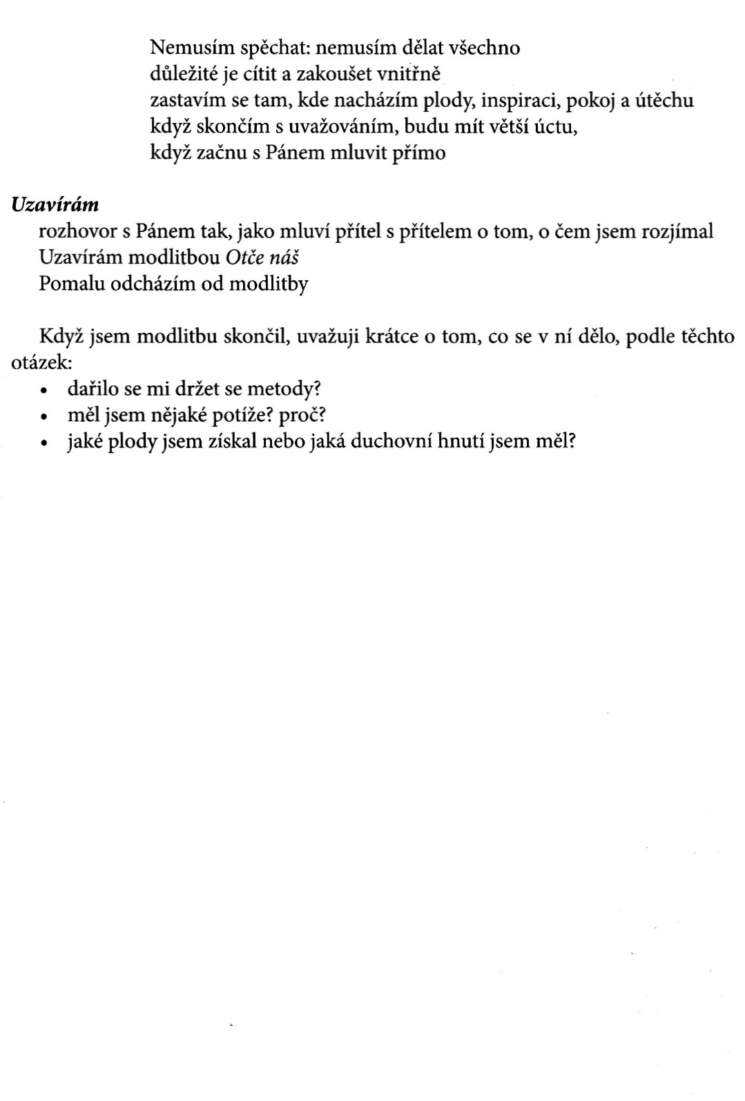
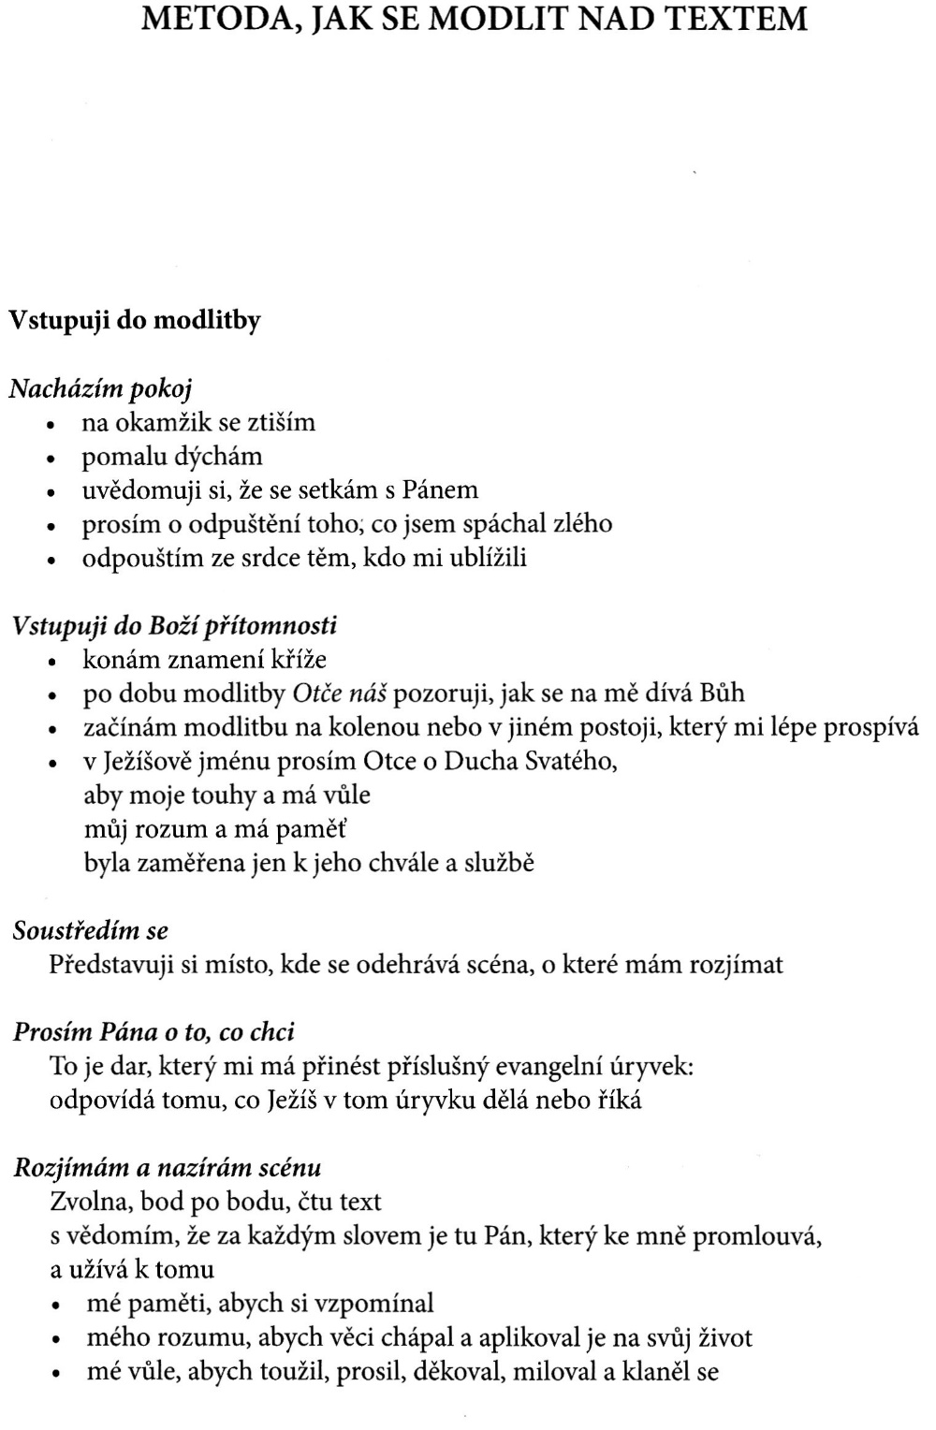
Silvano Fausti: Nad evangeliem podle Lukáše, str. 846.

